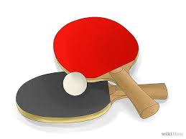
Obecní úřad Dasnice
Vás zve na turnaj ve stolním tenisu
a den plný her

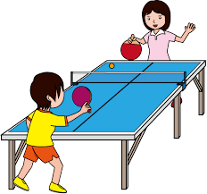
Dne 9. 4. 2016 v sále hospody U Bobra od 14 hodin,
zveme všechny děti i dospělé.
